# **[后缀自动机构造过程演示](https://www.cnblogs.com/GBRgbr/p/3236451.html)**

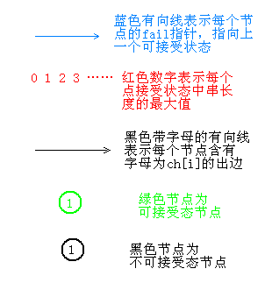以

经典的aabbabd为例：

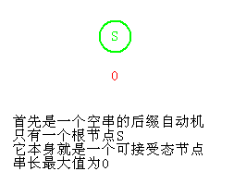

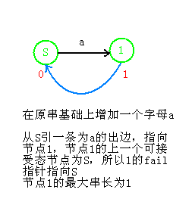

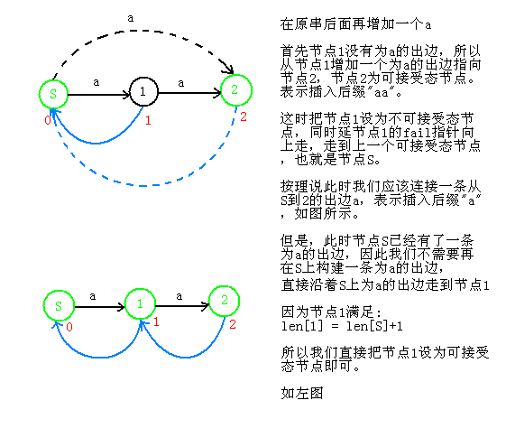

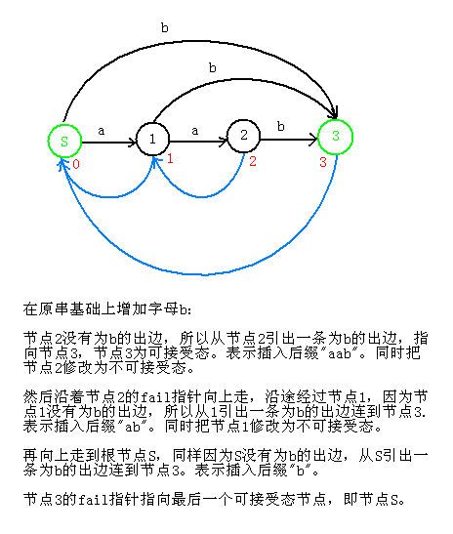

下图文字叙述中有两处错误，特此更正：

1.串aabb的可接受后缀是："b", "bb", "abb", "aabb"。

2.如果把节点3设为可接受态，不合法的后缀有："ab", "aab"

